Социально ориентированный проект
государственного учреждения культуры
«Молодечненская центральная районная библиотека
имени Максима Богдановича»
городская специализированная библиотека-филиал №18
Минской области ищет спонсоров

Наименование проекта: «Новые информационные технологии в обеспечении чтения инвалидов по зрению (тифлоинформационный центр)»

Государственного учреждения культуры «Молодечненская центральная районная библиотека имени Максима Богдановича» городская специализированная библиотека-филиал №18 Минской области ищет спонсоров

1. | Наименование проекта: «Новые информационные технологии в обеспечении чтения инвалидов по зрению (тифлоинформационный центр)»
2. | Организация-заявитель, предлагающая проект: государственное учреждение культуры «Молодечненская центральная районная библиотека имени Максима Богдановича» городская специализированная библиотека-филиал № 18
3. | Цель проекта: создание условий незрячим и слабовидящим пользователям для образования и самообразования, удовлетворения их интеллектуальных и духовных запросов, социальной адаптации в обществе
4. | Задачи проекта:  - комплектование библиотечных фондов с возможностью использования их людьми с ограниченными возможностями здоровья;  - создание специальных условий для удовлетворения и развития духовных и познавательных потребностей данной группы общества, содействие развитию их творческих способностей и интеллектуального потенциала;  - расширение круга общения людей с ограниченными возможностями здоровья, предоставление им равных возможностей для активного участия в социокультурной жизни общества;  - вовлечение инвалидов в культурно-досуговые мероприятия, организация их досуга;  - привлечение внимания городской общественности на проблемы людей с ограниченными возможностями здоровья (в том числе специалистов культурной и прикладной сфер, учащихся школ, средних учебных заведений). Предоставить слабовидящим и незрячим людям возможности самостоятельного чтения и доступа к информации;  - предоставление информации инвалидам по зрению в доступной для них форме;  - подготовка персонала к работе с тифлотехникой;  - индивидуальное обучение незрячих и слабовидящих пользователей самостоятельной работе с тифлотехникой;  - укрепление материально-технической базы библиотеки современным тифлотехническим оборудованием;  - содействие развитию тифлокомпьютеризации в интересах интеграции лиц с нарушениями зрения в современное общество
5. | Целевая группа: слабовидящие и незрячие люди города и района
6. | Период реализации проекта: 3 года.
7. | Этапы реализации.  1 этап. Подготовительный.  Разработка проекта.  2 этап. Основной.  Реализация проекта:  Оснащение помещения необходимым инвентарем, новейшим оборудованием. Комплектование литературой и другими материалами. Оборудование зон работы с читателями.  Реализация комплекса мероприятий проекта:  Семинары, презентации, тренинги, консультации, конкурсные и образовательные программы.  3 этап. Завершение проекта. Анализ результатов проекта. Составление отчета.
8. | Краткое описание гуманитарного проекта:  В условиях информатизации общества значимость решения информационных проблем незрячих еще больше повышается: возрастают темпы обновления информации и требования к оперативности информационного обмена, возможность активного участия в общественном информационном обмене оказывает все большее влияние на качество жизни индивида. Чтобы в такой ситуации создать лицам с нарушением зрения благоприятные условия и обеспечить их конкурентоспособность в области образовательной или другой интеллектуальной деятельности, необходимо дать им инструмент, обеспечивающий надежный и оперативный обмен информацией с окружающим обществом. Таким инструментом могут и должны служить специализированные компьютерные технологии для слепых и слабовидящих (тифлотехнологии).  В современных условиях одним из важнейших факторов обеспечения социальной адаптации и полноценной интеграции в общество инвалидов по зрению становится развитие процесса тифлокомпьютеризации – внедрение компьютерных технологий, адаптированных для незрячих и слабовидящих.
9. | Общий объем финансирования (в долларах США) – 74 140
10. | Место реализации проекта (область / район, город):  Минская обл., г.Молодечно
11. | Контактное лицо (инициалы, фамилия, должность, телефон,  адрес электронной почты):  Стаселович Мария Евгеньевна, директор государственного  учреждения культуры «Молодечненская центральная районная библиотека имени Максима Богдановича»,  222310, Минская обл., г.Молодечно,  ул.В.Гостинец, 121В-3, 8(0176) 53 44 82,  e-mail: molodechno.library@gmail.com

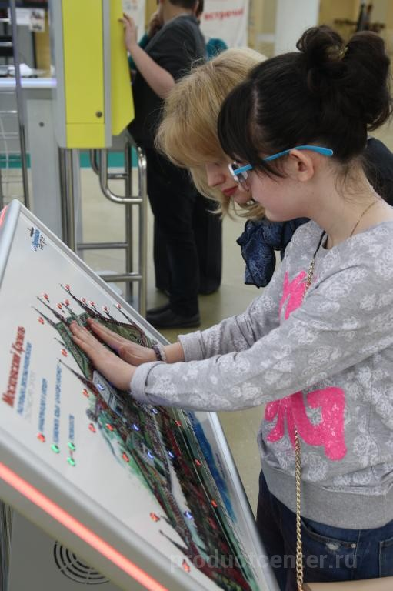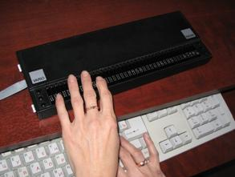
Socially-oriented project of the state cultural institution "Molodechno Central Regional Library named after Maxim Bogdanovich" city specialized library - branch 18 of the Minsk region is looking for sponsors
Project name: “New information technologies in ensuring reading for the visually impaired (typhoinformation center)”
State cultural institution "Molodechno Central District Library named after Maxim Bogdanovich" city specialized library branch №18 of the Minsk region is looking for sponsors
1. | Project Title: «New information technologies in reading for the visually impaired (typhoinformation center)»
2. | The applicant organization proposing the project: State cultural institution "Molodechno Central District Library named after Maxim Bogdanovich" city specialized library - branch №18
3. | Objective of the project: the creation of conditions for blind and visually impaired users for education and self-education, satisfaction of their intellectual and spiritual needs, social adaptation in society.
4. | ProjectObjectives  - Acquisition of library funds with the possibility of their use by people with disabilities;  - Creation of special conditions for the satisfaction and development of their spiritual and cognitive needs of this group of society, promoting the development of their creative abilities and intellectual potential;  - Expansion of the circle of communication of people with disabilities, providing them with equal opportunities for active participation in the socio-cultural life of society;  - The involvement of persons with disabilities in cultural and leisure activities, the organization of their leisure time;  - Attracting the attention of the urban community to the problems of people with disabilities (including specialists in the cultural and applied spheres, students in schools, secondary schools). provide visually impaired and blind people with the opportunity of independent reading and access to information,  - provide information to the visually impaired in an accessible form,  - prepare personnel to work with typhlotechnics,  - individually train blind and visually impaired users to work independently with typhlotechnics,  - to contribute to the strengthening of the material and technical base of the library with modern typhlotechnical equipment,  - promote the development of typhotherapy in the interests of integrating people with visual impairments into modern society.
5. | Target group: visually impaired and blind people in the city and district.
6. | Project implementation period: 3 years.
7. | Stages of implementation.  Stage 1. Preparatory.  Project development.  Stage 2 Main.  Project implementation:  Equipping the premises with the necessary equipment, the latest equipment.Acquisition of literature and other materials. Equipment zones work with readers.  Implementation of a set of project activities:  Seminars, presentations, trainings, consultations, competitive and educational programs.  Stage 3 Completion of the project.  - Analysis of project results.  - Compilation of a report.
8. | Brief description of the humanitarian project:  Under the conditions of informatization of society, the importance of solving informational problems of the blind increases even more: the pace of updating information and the requirements for speed of information exchange increase, the possibility of active participation in public information exchange is having an increasing influence on the quality of life of an individual. In such a situation, to create a favorable environment for persons with visual impairment and to ensure their competitiveness in the field of educational or other intellectual activity, it is necessary to give them a tool that ensures reliable and prompt exchange of information with the surrounding society. Such a tool can and should be served by specialized computer technologies for the blind and visually impaired (typhlotechnologies).  In modern conditions, one of the most important factors for ensuring social adaptation and full integration into the society of the visually impaired is the development of the tiflokompeterization process — the introduction of computer technologies adapted for the blind and visually impaired.
9. | The total volume of financing (in US dollars) – 74 140
10. | Project location (area / region, city): Minsk reg., Molodechno
11. | Contact name (initials, surname, position, phone,  e-mail address):  Staselovich Maria Eugenjevna, Director of public  cultural institutions "Molodechno Central District Library named after Maxim Bogdanovich"  222310, Minsk region., G.Molodechno,  Str. B. Fairing, 121B-3, 8 (0176) 53 44 82,  e-mail: molodechno.library@gmail.com

We will be glad to cooperate!

